技 术 文 件

技术文件名称：CES项目规划书
技术文件编号：
版 本：1.0

目 录
1 项目规划 2
1.1 第一期 2
1.2 第二期 2
1.2.1 支付链 2
1.2.2 信用链 2
1.3 第三期 2
1.3.1 认证链（有进驻链则省略） 2
1.3.2 公证链（有进驻链则省略） 2
2 人才招募 2
2.1 创始人简介 2
2.2 组织架构 3
2.3 管理团队 3
2.4 核心团队 3
3 商机与合作 5
3.1 股权融资 5
3.2 进驻链和应用 5
3.3 生态社区 5
3.4 用户钱包 5
3.5 云服务器 5
3.6 密钥U盘 5
4 风险提示 5
4.1 资金 5
4.2 区块链团队 5

项目规划
本白皮书分为3期一共5个项目，一期为实现整个架构和主链（1个项目）；二期为支付链、信用链（2个项目）；三期为认证链、公证链（2个项目）。

第一期
本期分为公共底层模块、架构原型、主链开发、多链联调、测试网上线、主网公测这六个阶段，开发周期预估为13个月。

第二期

支付链
本项目将在第一期“架构原型”阶段结束后正式启动，与主链并行开发，开发周期预估为4个月，完成后和主链一起进入多链联调阶段。
本链可与有意向的银联、银行、移动支付等行业公司一起合作开发。

信用链
本项目将根据人力资源情况确定是否与主链同时上线。预定在第一期“主链开发”阶段结束后正式启动，开发周期预估为3个月。
本链可与有意向的证券保险、抵押贷款等行业公司一起合作开发。

第三期
本期的项目都存在隐私，需要采用密码学算法和零知识证明算法保护隐私。

认证链（有进驻链则省略）
本项目计划在主网上线后，才正式启动，开发周期预估为2个月。

公证链（有进驻链则省略）
本项目计划在主网上线后，才正式启动，开发周期预估为4个月。

人才招募

创始人简介
本人拥有十多年的C++开发、架构设计和团队管理经验，长期在ZTE中兴、证通电子等大型上市公司工作，曾带领技术团队参与中国农业银行、建设银行等多个几亿元的大型项目。最近一段时间在一家区块链公司工作，熟悉Ripple和EOS。
本人还精通JavaScript、HTML5、Node.js、PHP、ASP、SQL等多种开发语言，以及windows、linux、android等跨平台集成开发经验。
开发理念：文档即是代码，代码即是文档。
本人专长领域：C++、架构设计、密码学算法领域、金融领域。

组织架构
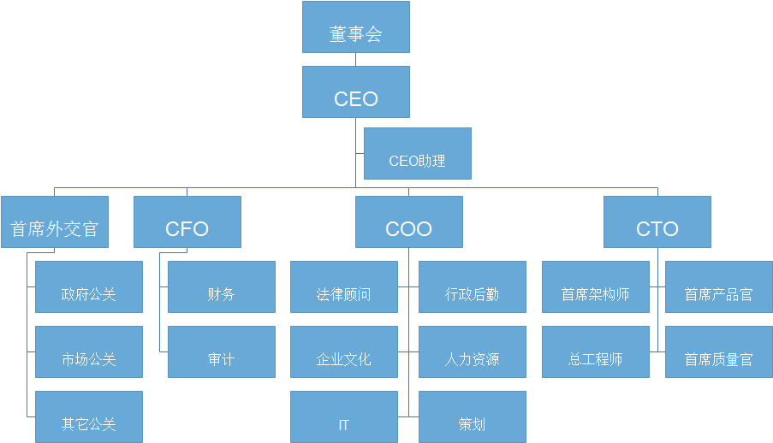

管理团队
职位名称 | 工作职责 | 任职要求
CEO | 负责公司的整体工作；
COO | 负责公司的运营工作；
CTO | 负责公司的技术工作；
CFO | 负责公司的财务工作；
首席外交官 | 负责公司的外交工作；
首席架构师 | 负责公司产品的架构设计；
总工程师 | 负责公司产品的开发、测试和运维；
首席产品官 | 负责产品的定位、需求分析和设计；
首席质量官 | 负责公司产品的质量保证；包括标准化和CMMI等各个方面；

核心团队
公司在深圳，如果是各个领域的优秀人才，允许在家或跨国远程办公。

职位名称 | 工作职责 | 任职要求 | 人数
激励师 | - 负责激励程序员；  - 组织一年一次的出国旅游；  - 定期组织国内游；  - 定期组织单身联谊活动；  - 心理咨询； | 1、心理学相关领域；本科以上学历；  2、五官端正的女性；  3、具备优秀的心理沟通能力；  4、具有优秀的口头沟通和活动组织能力；  5、良好的敬业精神、工作责任心和能够承担较大的工作压力。 | 1
算法领域 | - 密码学算法；  - 共识算法；  - 零知识证明算法；  - 压缩算法； |  | 3
noSQL数据库 | - LevelDB；  - HBase；  - MongoDB；  - Redis；  - NuDB；  - RocksDB； |  | 2
SQL数据库 | - 负责SQL、oracle、mysql等SQL数据库的集成开发；  - Soci模块； |  | 1
通讯领域 | - 负责P2P、TCP/IP模块；  - 负责序列化模块（Thrift和protobuf）；  - 负责RPC和websocket模块； |  | 2
C++ | - 负责功能模块开发或二次开发；  - 负责主链、支付链、信用链、认证链、公证链的开发；  - 负责PC端的API封装； |  | 8
HTML5 | - 负责公司官网开发维护；  - 负责区块浏览器开发； |  | 1
iOS | - 负责iOS端的API封装；  - 负责iOS应用商城开发； |  | 1
Android | - 负责android端的API封装；  - 负责android应用商城开发； |  | 1
Node.js | - 负责公司产品的后端开发； |  | 1
PHP
集成测试 |  |  | 6
系统测试 |  |  | 2

商机与合作

股权融资
我们成立的是股份制公司，计划拿出部分股权，向基金、风投公司等融资。欢迎所有的投资者前来洽谈各种可能的合作。

进驻链和应用
欢迎成为本生态的进驻链或进驻应用，

生态社区
本生态暂无计划开发自己的生态社区，寻找现有的社区论坛合作。

用户钱包
本生态暂无计划开发自己的用户钱包，现寻找现有的钱包合作，定制适合我们的钱包客户端。

云服务器
定制适合我们的大型云服务器。

密钥U盘
定制适合我们的密钥存储U盘。

风险提示

资金
要开发和运营如此庞大的区块链群，以及政府公关和全球推广，需要极其庞大的资金，目前仅靠拍卖初始账户筹集的资金肯定不足以支撑。虽然后续将以公司股权等形式向基金、风投公司等融资，但是仍然存在一定的风险。

区块链团队
要开发和运营如此庞大的区块链群，需要相当多的专业区块链技术人才。可是目前专业的区块链人才非常稀少，能否快速聚集到这么多需要的人才是个未知数，或者自主培养这么多专业人才需要多久时间也是个未知数，创始团队是否能按项目计划准时推进也是个未知数，所有的这些都存在一定的风险。

